Работа с переменными в циклах. PHP

По шагам и правая кнопка мышки в помощь!
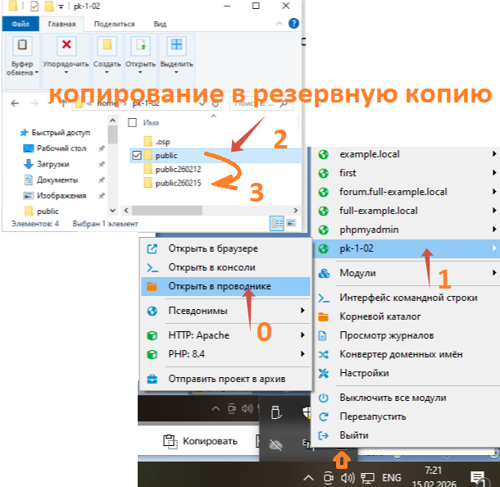
Скопируем каталог в резервную копию.
PUBLIC копируем в PUBLICГГММЧЧ, где ГГ –это 26 , ММ- это текущий месяц, ЧЧ- текущее число.
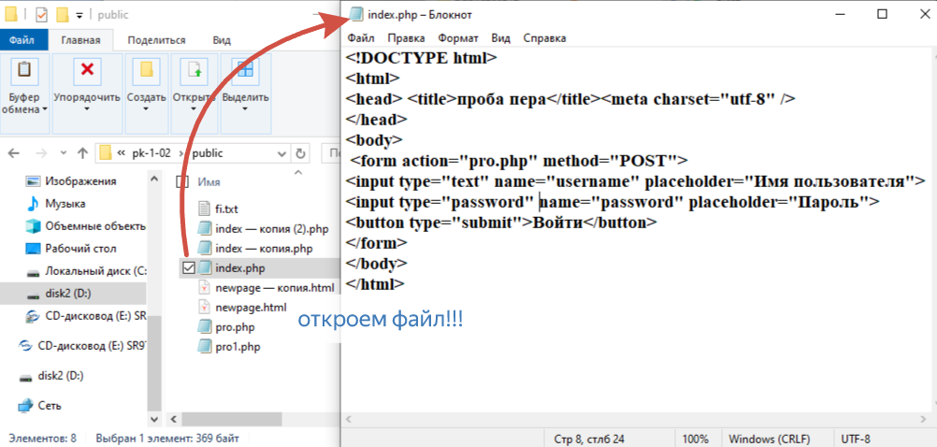
Откроем файл! Отредактируем или заменим на ниже код!
<!DOCTYPE html>
<html>
<head> <title>Расчёты</title><meta charset="utf-8" />
</head>
<body>
<h1> Расчет по радиусу и секторуr</h1>
<form action="pro260215.php" method="GET">
<label> РАДИУС </label>
<input type="number" name="radius" placeholder="введите радиус" value="10">
<label> СЕКТОР </label>
<input type="number" name="sector" placeholder="СЕКТОР" value="10" max=”360”>
<label>ШАГ </label>
<input type="number" name="step" placeholder="ШАГ" value="0.1">
<button type="submit">рассчитать</button>
</form>
</body>
</html>

Создадим файл pro260215.php или другой по текущей дате!

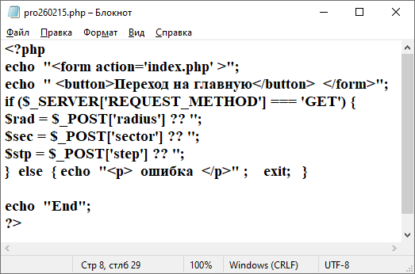
Код ниже!

<?php
echo "<form action='index.php' >";
echo " <button>Переход на главную</button> </form>";
if ($_SERVER['REQUEST_METHOD'] === 'GET') {
$rad = $_GET['radius'] ?? '';
$sec = $_GET['sector'] ?? '';
$stp = $_GET['step'] ?? '';
} else { echo "<p> ошибка </p>" ; exit; }
echo "End";
?>
Далее CTRL+S!!!!!!
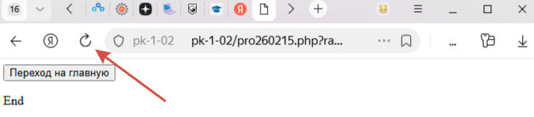
Перезапустили кнопку возврата нажали!

Обновим код или заменим! файл pro260215.php .
<?php
echo "<form action='index.php' >";
echo " <button>Переход на главную</button> </form>";
if ($_SERVER['REQUEST_METHOD'] === 'GET') {
$rad = $_GET['radius'] ?? '';
$sec = $_GET['sector'] ?? '';
$stp = $_GET['step'] ?? '';
} else { echo "<p> ошибка </p>" ; exit; }
if ($stp==0) { echo "<p> ошибка на ноль делить нельзя !</p>" ; exit; }
$a=0;
echo " сектор ="; echo $sec;
echo " радиус ="; echo $rad; echo "<br/>"; echo "<br/>";
$count=floor($sec/$stp)+1;
for ($i = 0; $i <$count; $i++) { $a=$a+(float)$stp;
$s = (22/7) /360 * $rad*$rad * $a; // S = π / 360 × r² × α ;
echo "сектор - " ; echo $a ; echo "ШАГ i = " ; echo $i ; echo " S = " ;
echo round($s,2) ; echo "<br/>";
} echo "End";
?>Вопросы:
№ п/п  Задания | Содержание | Варианты ответов
3.1.1.1 | _GET | - Скрытый метод передачи сообщений  - Открытей метод передачи сообщений
3.1.1.2 | _POST
3.1.1.3 | Echo | - Условие  - сообщить
3.1.1.4 | If
3.1.1.5 | Exit | - УКАЗАНИ КОДА PHP  - ВЫЙТИ
3.1.1.6 | <?php ?>
3.1.1.7 | FOR(= ;<;++){} | - ЦИКЛ  - КОМЕНТАРИЙ
3.1.1.8 | == | 1 ЗНАК РАВНО В УСЛОВИИ  2 РАНО ЧЕМУ ЛИБО
3.1.1.9 | FLOOR | - ЦЕЛОЕ ОТ ДРОБИ НАИМЕНЬШЕЕ  - ЦЕЛОЕ ОТ ДРОБИ НАИБОЛЬШЕЕ
3.1.1.10 | ROUND | - Округлить  - удалить

КЛЮЧ ТЕСТОВОГО ЗАДАНИЯ
№ п/п тестового задания | Правильный ответ
3.1.1.1
3.1.1.2
3.1.1.3
3.1.1.4
3.1.1.5
3.1.1.6
3.1.1.7
3.1.1.8
3.1.1.9
3.1.1.10
В Index.php Замените код на ниже!!!!
<!DOCTYPE html>
<html>
<head> <title>Расчёты</title><meta charset="utf-8" />
<script type="application/javascript">
function draw() { const canvas = document.getElementById("canvas");
if (canvas.getContext) { const ctx = canvas.getContext("2d");
ctx.fillStyle = "rgb(200,0,0)"; ctx.fillRect(10, 10, 55, 50);
ctx.fillStyle = "rgba(0, 0, 200, 0.5)"; ctx.fillRect(30, 30, 55, 50);
}
}
</script>
</head>
<body onload="draw();">
<canvas id="canvas" width="100" height="100"></canvas>
<h1> Расчет по радиусу и секторуr</h1>
<form action="pro260215.php" method="GET">
<label> РАДИУС </label>
<input type="number" name="radius" placeholder="введите радиус" value="10">
<label> СЕКТОР (угол) </label>
<input type="number" name="sector" placeholder="СЕКТОР" value="10" max=”360”>
<label>ШАГ </label>
<input type="number" name="step" placeholder="ШАГ" value="0.1">
<button type="submit">рассчитать</button>
</form>
<canvas id="canvas" width="100" height="100"></canvas>

</body>
</html>

в PHP
№1
Создайте отдельную кнопку pr2.php Пусть дана переменная r с радиусом круга. По соответствующей формуле найдите площадь круга и запишите ее в переменную s. Выведите содержимое этой переменной на экран. Кнопку возврата index.php!
№ 3
Создайте отдельную кнопку pr3.php Пусть дана переменная a со стороной квадрата. Найдите площадь квадрата и запишите ее в переменную s. Выведите содержимое этой переменной на экран. Кнопку возврата index.php!
№ 2
Создайте отдельную кнопку pr4.php Пусть даны переменные a и b со сторонами прямоугольника. Найдите площадь прямоугольника и запишите ее в переменную s. Выведите содержимое этой переменной на экран. Кнопку возврата index.php!
№4
Создайте отдельную кнопку pr5.php Пусть даны переменные a и b со сторонами прямоугольника. Найдите периметр прямоугольника и запишите его в переменную p. Выведите содержимое этой переменной на экран. Кнопку возврата index.php!
№5
Создайте отдельную кнопку pr7.php Пусть дана переменная tc с температурой в градусах Цельсия. По соответствующей формуле выполните перевод этой температуры в градусы Фаренгейта. Кнопку возврата index.php!
№6
Создайте отдельную кнопку pr8.php Пусть дана переменная tf с температурой в градусах Фаренгейта. По соответствующей формуле выполните перевод этой температуры в градусы Цельсия. Кнопку возврата index.php!
№7
Создайте отдельную кнопку pr9.php Введите в декартовой системе координат положение двух точек . рассчитайте расстоянии межу ними! index.php!

